Вариант № 1  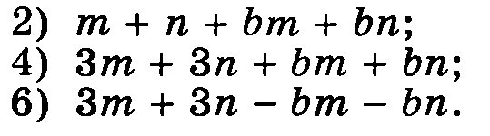  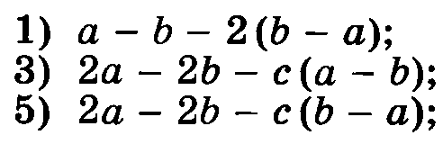  Разложить на множители: | Вариант № 2  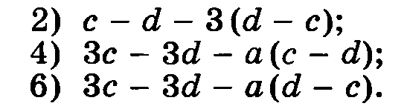  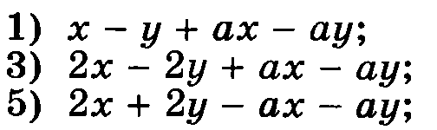  Разложить на множители:
Вариант № 1  Разложить на множители: | Вариант № 2  Разложить на множители:
Вариант № 1  Разложить на множители: | Вариант № 2  Разложить на множители:
Вариант № 1  Разложить на множители: | Вариант № 2  Разложить на множители:
Вариант № 1  Разложить на множители: | Вариант № 2  Разложить на множители:

